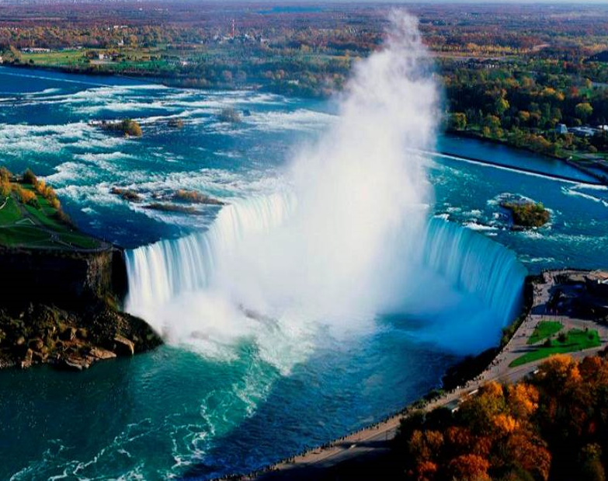

*Em ở bên nầy*

*Anh ở bên kia*

*Chúng ta cách chia*

*Đôi bờ biên giới*

*Tuy xa mà gần*

*Tuy gần mà xa*

*Nhưng tình yêu ta*

*Không hề xa cách*

*Bởi chung một mạch*

*Nước đổ về sông*

*Chúng ta hằng mong*

*Gặp nhau nơi ấy*

*Nhớ nhau biết mấy*

*Nhưng rồi phải xa*

*Mãi mãi đời ta*

*Vẫn là như thế!!!*

***Chương Đài***